附件3：
南通大学杏林学院（启东校区管委会）内设机构工作职权运行流程图
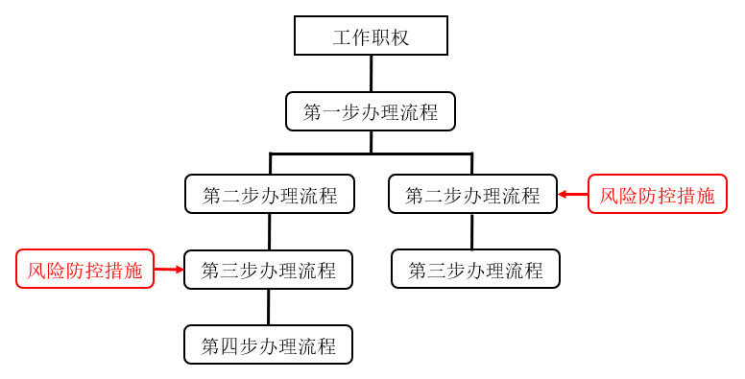
填报单位（盖章）： 负责人（签字）： 分管领导（签字）：

※备注：
1.此表仅为样表，可以根据实际情况进行调整。
2.各项工作职权须逐表展示。
3.“风险防控措施”请用红色字体，须注明措施内容。如填写空间不够，可标注序号，在该图表下方注明措施内容。

